**LAPORAN PRAKTIKUM ALGORITMA PEMROGRAMAN KE - 4**

**CONDITIONS IN PYTHON**



**DISUSUN OLEH :**

Restu Wibisono

2340506061

**JURUSAN TEKNOLOGI INORMASI**

**FAKULTAS TEKNIK**

**UNIVERSITAS TIDAR**

**2023**

**LAPORAN**

**SESUAI NAMA MATA KULIAH PRAKTIKUM**



|  |  |  |  |  |  |  |  |  |
| --- | --- | --- | --- | --- | --- | --- | --- | --- |
| **Diisi Mahsiswa Praktikan** | | | | | | | | |
| Nama Praktikan | Restu Wibisono | | | | | | | |
| NPM | 2340506061 | | | | | | | |
| Rombel | 03 | | | | | | | |
| Judul Praktikum | Conditions in Python | | | | | | | |
| Tanggal Praktikum | 13 September 2023 | | | | | | | |
| **Diisi Asisten Praktikum** | | | | | | | | |
| Tanggal Pengumpulan |  |  |  |  |  |  |  |  |
| Catatan |  | | | | | | | |

|  |  |  |
| --- | --- | --- |
| PENGESAHAN | | NILAI |
| Diperiksa oleh : | Disahkan oleh : |  |
| Asisten Praktikum | Dosen Pengampu |
|  |  |
| Ludfi Arfiani | Imam Adi Nata |

**PROGRAM STUDI S1 TEKNOLOGI INFORMASI**

**FAKULTAS TEKNIK**

**UNIVERSITAS TIDAR**

**2023**

1. **Tujuan Praktikum**

Adapun tujuan praktikum ini sebagai berikut :

* + - 1. Mengetahui cara untuk mengambil keputusan jika dihadapkan pada beberapa kondisi.
      2. Dapat menilai suatu kondisi benar atau salah.

1. **Dasar Teori**
2. **Pengertian Python**

Python dikembangkan oleh Guido van Rossum pada tahun 1990-an di CWI (*Centrum Wiskunde & Informatica*), Ansterdam untuk pengembangan dari bahasa pemrograman ABC. CWI hanya merilis sampai versi terakhir 1.2. ditahun 1995, lalu Guido ke CNRI ([*Corporation for National Research Initiatives*](https://en.wikipedia.org/wiki/Corporation_for_National_Research_Initiatives)) untuk terus mengembangkan Python. Nama Python bermula dari Monty Python, saat Guido mengembangkannya dia sedang membaca skrip Sirkus Terbang Monty Python BBC. Karena misteirus dari namanya maka Guido terinspirasi memakai nama Python untuk program yang sedang dikembangkannya itu.

Python merupakan bahasa pemrograman komputer yang saat ini mudah untuk digunakan untuk membuat situs, software, membuat tugas secara otomatis dan juga untuk analisis data yang ada. Bahasa pemrograman ini termasuk yang mudah digunakan dan bisa fleksibel untuk digunakan diberbagai tujuan.

Karena bisa serbaguna dan mudah untuk pengaplikasiannya, python menjadi bahasa pemrograman yang banyak digunakan oleh para programer. Terutama untuk yang masih awal memasuki dunia pemrograman dan belajar.

Bisa dikatakan bahwa Bahasa Pemrograman Python ditujukan khusus untuk mudah dibaca (*source code*) yang dilengkapi oleh berbagai fungsional pustaka dasar dan besar. Python juga mempunyai *library* yang memadahi dan lengkap yang memungkinkan para programer atau developer untuk membuat software ataupun web yang cukup kompleks dengan menggunakan *source code* yang terlihat lebih sederhana.

1. **Fungsi**

**If** (kondisi 1)

# Kode program yang dijalankan jika kondisi 1 berisi nilai true.

**elif** (kondisi 2)

# Kode program yang dijalankan jika kondisi 2 berisi nilai true.

**else**

# Kode program yang dijalankan jika semua kondisi tidak terpenuhi.

**or**

# Kode program yang dijalankan dengan dua kondisi dengan 1 benar maka penghitungan selesai.

Operator yang mempunyai nilai kebenaran salah saat kedua operand bernilai salah.

**and**

# Kode program yang dijalankan dengan dua kondisi, dan kedua nilai harus bernilai benar

Nilai kebenaran jika kedua operand bernilai benar

1. **Metode Praktikum**
2. Alat dan bahan

* Komputer / Laptop
* Anaconda / Visual Studio Code

B. Langkah kerja

1. Membuat file dengan ekstensi .ipynb di file manager dengan lokasi file yang telah ditentukan atau langsung membuat dari Visual Studio Code.
2. Buka file jika membuat di file manager.
3. Pelajari modul yang telah disediakan.
4. Membuat kode program sesuai contoh pada modul.
5. **Hasil dan Analisis**

Weekly Exercise 1

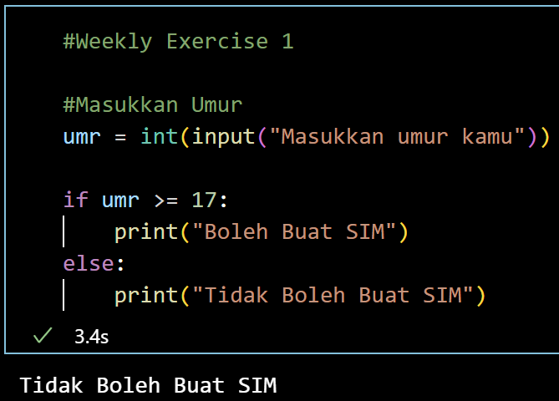

(Gambar 1)

* **umr** = input, berfungsi untuk memasukkan nilai (usia) yang akan kita pakai.
* **if** (bisa juga diartikan ‘jika’), berfungsi untuk menentukan apakah nilai yang kita tentukan lebih besar atau sama dengan (>=) dari pada 17.
* Jika nilai yang dimasukkan lebih besar atau sama dengan 17 maka sistem akan membuat output “Boleh Buat SIM”.
* **Else** (kalau tidak), berfungsi jika nilai yang dimasukkan tidak memenuhi fungsi if.
* Dan sistem akan membuat output “Tidak Boleh Buat SIM”.

Weekly Exercise 2

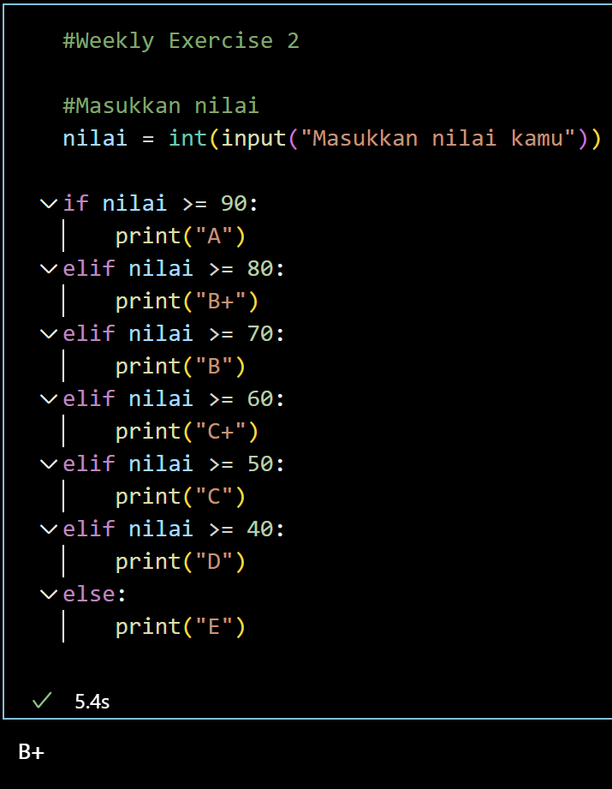

(Gambar 2)

* Variabel **nilai**, digunakan untuk menginput nilai yang akan kita masukkan
* **if** (jika), digunakan untuk membaca nilai yang kita masukkan apakah memenuhi dari nilai lebih besar dari atau sama dengan (>=) 90.
* Jika belum memenuhi (lebih kecil) maka **if** akan meneruskan nilai tersebut keberikutnya
* **elif**, bertujuan untuk meneruskan analisis dari ‘**if**’ jika nilai yang dimasukkan tidak cocok dengan ‘**if**’
* Lalu sistem menganalisis apakah nilai yang dimasukkan lebih besar atau sama dengan (>=) dengan nilai yang sudah ditentukan.
* Saat nilai sudah memenuhi persyaratan maka sistem akan berhenti pada **elif** dan menghasilkan output sesuai pada kecocokannya.
* Tetapi jika semua **elif** juga tidak bisa memenuhi maka akan diselesaikan dengan **else**.

Weekly Exercise 3

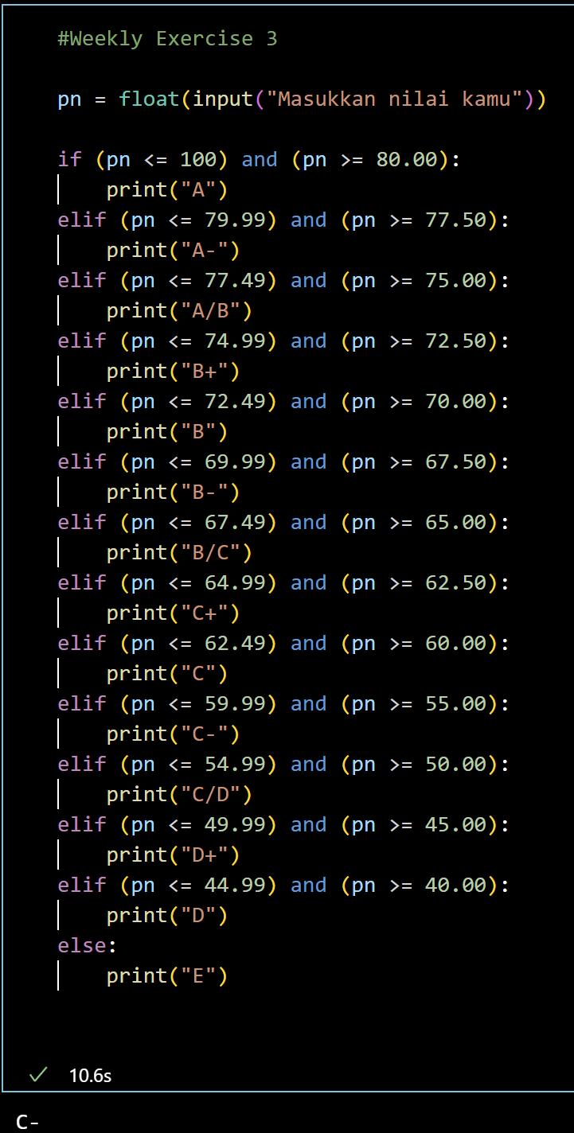

* pn berfungsi sebagai variabel input dengan nilai yang akan kita masukkan.
* input float bisa berfungsi untuk memasukkan nilai dengan angka desimal.
* if pada kali ini berfungsi sebagai persyaratan akan tetapi dengan memenuhi 2 syarat.
* Dengan nilai pn lebih kecil atau sama dengan (<=) dan lebih besar atau sama dengan (>=)
* Jika sistem sudah menganalisis hasil persyaratan pertama lalu sistem akan berlanjut menganalisis hasil dengan persyaratan kedua.
* Jikalau sistem tidak memenuhi kedua persyaratan maka akan dilanjutkan ke elif berikutnya.
* Saat kedua persyaratan terpenuhi sistem akan berhenti dan membuat output yang telah ditentukan dari kondisi tersebut.

1. **Kesimpulan**

Adapun kesimpulan yang dapat diambil pada praktikum ini sebagai berikut :

* Dengan percabangan dapat digunakan untuk mengambil keputusan apabila di dalam pemrograman dihadapkan pada kondisi tertentu
* Operator berguna untuk menilai suatu kondisi benar atau salah

1. **Referensi**

Advernesia, 2021, Operator Logika Python | AND, OR, XOR, NOT

Diwantri, A. A. 2023, Python: Pengertian, Contoh Penggunaan, dan Manfaat Mempelajarinya

Muharadian, A 2017, Belajar Python : Cara Membaca dan Menulis File di Python

**Ketentuan pengumpulan laporan praktikum:**

1. Laporan Diketik dengan ukuran paper A4.
2. Margins laporan Atas : 2 cm Kiri : 3 cm Kanan : 2 cm Bawah : 2 cm
3. Font Times New Roman ukuran 12.
4. Spasi 1,5.
5. Tidak boleh menggunakan garis tepi.
6. BAB ditulis dengan huru kapital.
7. Keterangan gambar di tulis di bawah gambar.
8. Laporan dikumpulkan paling lambat di hari praktikum minggu selanjutnya, jika terlambat diberi pengurangan nilai.
9. Copas laporan orang lain diberi pengurangan nilai.